2022—2023 学年第二学期

《高等数学 A（二）》期末考试试卷（A卷）
------------------------------装---------------------------------------------订----------------------------------------线----------------------------------------
（闭卷 时间 120 分钟）

考场登记表序号

课程目标 1 ：一（1）、（2）、（3）、（5）； 二、 三
院/系 年级 专业 姓名 学号
课程目标 2 ：一（4）；四

一、选择题（每小题 3 分，共 15 分）
1. 二次曲面 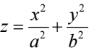与平面y = h 相截，则其截痕是空间的 ( ).
(A) 椭圆 (B) 直线 (C) 抛物线 (D) 双曲线
答 题 勿 超 装 订 线
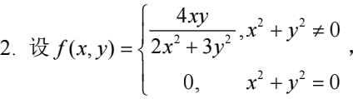 则函数f (x, y)在点(0, 0) 处 ( ).
(A) 连续，但偏导数不存在 (B) 不连续，偏导数存在
(C) 连续且偏导数存在，但不可微 (D) 不连续且偏导数不存在
3. 设有空间区域 Ω1 : x2 + y2 + z2 ≤ R2 , z ≥ 0; Ω2 : x2 + y2 + z2 ≤ R2 , x ≥ 0, y ≥ 0, z ≥ 0 ，则( )
(A) 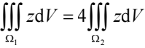 (B) 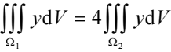
(C) 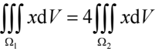 (D) 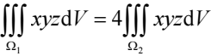
4. 设L 是圆周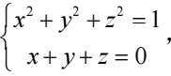 则 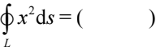
(A) 0 (B) π (C) (D) 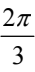
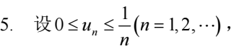 则下列级数中必定收敛的为 ( ).
(A) 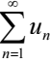 (B) 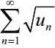 (C) 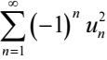 (D) 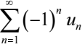

二、填空题（每小题 3 分，共 15 分）
6. 点P(2,1, 0) 到平面x +2y +2z -1 = 0 的距离为 .
7. 累次积分 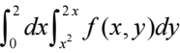 交换积分次序后为__________________.

8. 设u = f (x, y, z) 在R3 上有二阶连续偏导数，则rot(gradu) = ________.
9. 设 α > 0 为常数，则 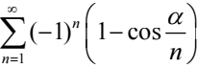 为______________ .（填“绝对收敛 ”或 “条件收敛 ”或“发散 ”）
10. 函数f(x) = π x + x2 (-π < x < π) ，且周期为2π . 已知f(x) 在(-π , π ) 上的傅里叶级数 为 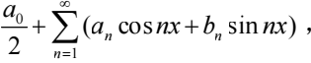 则b3 = .

三、计算题（每小题 9 分，共 54 分）
11. 求切点在椭球面x2 + 2y2 + z2 = 1 上且平行于平面x -y + 2z =0 的切平面方程.
12. 设z = z(x, y) 是由ez = xyz +1 所确定的隐函数，求 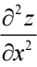 .
13. 计算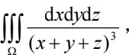 其中 Ω = {(x, y, z) |1≤ x ≤ 2, 1 ≤ y ≤ 2, 1 ≤ z ≤ 2} .
14. 计算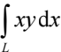 ，其中L 为抛物线x = y2 上从点A(1, -1) 到点B(1, 1) 的一段弧.
15. 计算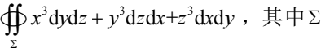 为球面的x2 + y2 + z2 = a2 外侧.
16. 求幂级数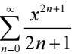 的和函数S(x ) .

四、应用题（每小题 8 分，共 8 分）
17. 已知上半球面壳子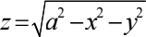 的密度函数为 p(x, y, z) = x 2 + y2 ，求该上半球面 壳子的质量.

五、证明题（每小题 8 分，共 8 分）
18. 设正项级数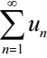 和 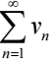 均收敛，证明级数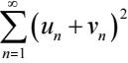 收敛.

